http://www2.polito.it/didattica/polymath/htmlS/argoment/APPUNTI/TESTI/Gen_02/Cap2.html

Numeri: matematica, misticismo e magia
Per i pitagorici: "tutto è numero" ovvero ogni cosa può essere ridotta a una relazione numerica. E per i pitagorici i numeri erano soltanto i numeri interi e questi erano il principio di tutte le cose. Essi affermavano:
Tutte le cose che si conoscono hanno numero; senza questo nulla sarebbe possibile pensare o conoscere.
Essi applicarono la loro dottrina, fondata sui numeri, alla ricerca scientifica, suddivisa in quattro parti essenziali: aritmetica, musica, geometria e astronomia. L'idea di una realtà fondata sulle interazioni fra gli opposti, li portò a individuare dieci opposizioni fondamentali.
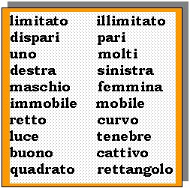
Fig. 9 Le dieci "opposizioni" dei pitagorici.
Queste opposizioni che riflettevano un assetto dualistico della realtà (... sicuramente "maschilista"), venivano applicate alle loro speculazioni sui numeri e questi assumevano un valore simbolico, oltre la matematica, magico e religioso. L'unità non era considerata propriamente un numero, 1 non era per i pitagorici né pari né dispari, e questa sua ambivalenza rifletteva la concezione dualistica dell'universo, che era rappresentato proprio dal numero 1. E questo era principio di tutti i numeri, come dice Dante (Paradiso, XV, 57):
Raia da l'un, se si conosce, il cinque e il sei.
Per i pitagorici il numero 4 era il simbolo della giustizia, essendo il primo numero uguale al prodotto di due numeri uguali, 2 x 2, e anche la giustizia doveva cercare di restituire "l'uguale all'uguale". Il numero 5 rappresentava il matrimonio, perché somma del primo numero pari (femminile), il 2, con il primo numero dispari (maschile), il 3. E così via, ogni numero con un significato trascendentale.
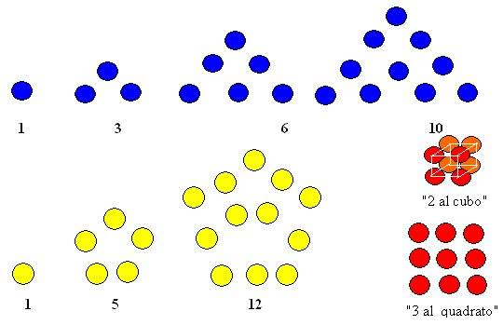
Fig. 10 I pitagorici inventarono una singolare teoria, l' aritmogeometria, che collegava fra loro numeri e figure geometriche. Possiamo immaginare che conducessero le loro analisi insieme agli allievi, sulle spiagge di Crotone, usando sassolini bianchi e neri per "costruire" i numeri. Noi, se non abbiamo a disposizione una spiaggia ma soltanto un foglio di carta, useremo semplicemente dei punti. Dallo studio di queste figure e dei numeri ad esse collegati si possono ricavare diverse proprietà aritmetiche e geometriche. Ancora oggi usiamo l'espressione "tre al quadrato" o "due al cubo". Ma quanti sanno che queste espressioni derivano proprio dalla rappresentazione geometrica dei due numeri: un quadrato di 3 per 3 punti o un cubo di 2 x 2 x 2 punti? I numeri "al triangolo" sono triangoli equilateri con lati di 1, 2, 3, 4, 5, … punti. In tal modo il "triangolo" di 4 risulta 10: 1 + 2 + 3 + 4. I numeri "al pentagono" sono invece in forma di pentagono. Abbiamo quindi 2 "al pentagono" uguale a 5 o 3 "al pentagono" uguale a 12. Con un procedimento analogo si possono costruire numeri "all'esagono", "al tetraedro" e così via.

La Tetraktis e il Pentagramma
Il numero più importante per i pitagorici era il 10, il numero che rappresentava per loro l'Universo. Dice Filolao:
Il 10 è responsabile di tutte le cose, fondamento e guida sia della vita divina e celeste, sia di quella umana.
Il 10 è "quattro al triangolo" ed è inoltre la somma dei primi quattro numeri, 1 + 2 + 3 + 4 = 10, gli stessi numeri si ritrovano nei rapporti degli intervalli musicali, come abbiamo appena visto. E il 10 rappresenta la somma di tutte le dimensioni: un punto, che non ha dimensioni, 2 punti, che generano una linea a una dimensione, 3 punti, che generano un triangolo in due dimensioni e 4 punti, che generano un tetraedro nelle tre dimensioni. Il 10 era la sacra Tetraktis, simbolo esoterico dei pitagorici. Riportiamo da Dantzig, la preghiera della Tetraktis che veniva recitata dai pitagorici:
Benedici a noi, o numero divino, tu da cui derivano gli dei e gli uomini. O santa, santa Tetrade, tu che contieni la radice, la sorgente dell'eterno flusso della creazione. Il numero divino si inizia coll'unità pura e profonda, e raggiunge il quattro sacro; poi produce la matrice di tutto, quella che tutto comprende, che tutto collega; il primo nato, quello che giammai devia, che non affatica, il sacro dieci, che ha in sé la chiave di tutte le cose.
Anche Dante (Convivio 2, XIV, 3) aveva questa idea del dieci, come numero perfetto:
Dal diece in su non si va se non esso diece alterando cogli altri nove e con sé stesso.
Il 10 è anche considerato simbolo di pace e di fratellanza, infatti scambiandosi una stretta di mano, due persone uniscono fra loro le dieci dita. E che il 10 sia sempre un numero speciale lo conferma il fatto che i Comandamenti divini sono 10, o più semplicemente che 10 è il voto più bello che si può prendere a scuola.
Un'altra figura sacra ai pitagorici era il pentagramma, la stella a cinque punte, racchiusa nel cerchio divino (fig. 11), segno di riconoscimento fra gli adepti.
Racconta Giamblico, a proposito del pentagramma:
Un pitagorico senza denaro si ammalò in un albergo. Sentendo la morte vicina invitò l'oste, che l'aveva curato, ad esporre il pentagramma fuori dell'albergo. Molto più tardi un altro pitagorico passando di là vide il simbolo, ne chiese spiegazione all'oste e lo ricompensò generosamente per l'aiuto che aveva dato al suo compagno.
E il pentagramma è rimasto ancora oggi un simbolo sacro o magico, venduto persino come amuleto. Qualcuno ritiene che il pentagramma con la punta in basso acquisti un valore negativo, "diabolico", ma qui entriamo nel campo della superstizione e della stregoneria, che non ci interessa.
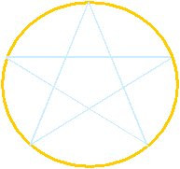
Fig. 11 Il pentagramma
Con questo intreccio di teoria e di magia dei numeri, di simboli esoterici, di setta religiosa e di comunità scientifica, la figura di Pitagora può essere vista come filosofo e matematico, ma anche come profeta e mago e la sua comunità come scuola, ma anche come setta segreta.
Sono i due aspetti di Pitagora - scrive Bertrand Russell - il profeta religioso e il matematico puro. Da entrambi i punti di vista ebbe una incommensurabile influenza, e i due aspetti non si possono separare come potrebbe credere una mente moderna.
L'influenza esercitata dai pitagorici risultò fondamentale per lo sviluppo della filosofia greca classica e del pensiero medioevale europeo. Nel Rinascimento alcune idee dei pitagorici, come la Tetraktis o le proporzioni armoniche vennero applicate anche in campo artistico. Nel Seicento, Copernico dichiarava che il suo sistema, con la Terra che gira attorno al Sole, era un sistema pitagorico e lo stesso Galileo veniva considerato "pitagorico", poiché Pitagora era visto come il padre delle scienze esatte.

